Тема 8.Оценка банков
Пооследние два десятилетия банковская и ссудо-сберегательная отрасль переживает серьезные преобразования под воздействием глобализации финансовых рынков, приватизации, дерегулирования, растущей популярности среди населения небанковских форм размещения средств, изменений в налоговом законодательстве. К тому же благодаря Интернету и другим технологическим новшествам лучшие банки сумели радикально снизить свои издержки.
В результате финансовые институты охватила волна широкомасштабных реструктуризации. Началась она е щ е в 1988 г . , когда Bank of N e w Y o r k успешно провел враждебное поглощение Irving Trust. В 1991 г. Chemical Bank и Manufacturers Hanover договорились о слиянии. В 1996 г. обновленный Chemical Bank слился с Chase Manhattan. В 1999 г. после слияния Citicorp с Travelers образовалась CitiGroup. В начале 2000 г. конгресс США приступил к рассмотрению вопроса об отмене Закона Гласса—Стигалла (Glass—Steagall Act), запрещавшего коммерческим банкам заниматься инвестиционно-банковской деятельностью и оказывать некоторые другие финансовые услуги. Без сомнения, отмена этого закона подтолкнет дальнейшую консолидацию в сфере финансовых услуг. А стоимостная оценка служит менеджерам очень важным инструментом анализа и проведения такого рода реструктуризации.
СЛОЖНОСТИ СТОИМОСТНОЙ ОЦЕНКИ БАНКОВ
Оценка стоимости банков сложна по определению. Установить качество ссудного портфеля, оценить величину текущей бухгалтерской прибыли, возникающей благодаря несовпадению процентных ставок (т. е. разрыву м е ж д у долгосрочными процентами по выданным с с у д а м и краткосрочными процентами, выплачиваемыми по депозитам), выяснить, какие именно подразделе-' ния (бизнес-единицы) банка играют ключевую роль в его прибыльности, — все это чрезвычайно трудные задачи для стороннего аналитика. При оценке банка изнутри основную проблему создают трансфертные цены. Большинство банков можно разбить на три основные бизнес-единицы, как показано на рисунке 21.1 (хотя многие из них состоят из десятков отдельных предприятий): банк по обслуживанию населения, который в состоянии выдавать всего 20 центов с с у д в расчете на каждый доллар размещенных у него депозитов; банк по обслуживанию корпоративных клиентов, у которого н а к а ж д ы й доллар выданных с с у д приходится л и ш ь 2 0 ц е н т о в депозитов; казначейство, занимающее промежуточное положение и ведущее собственные операции, в частности куплю-продажу ценных бумаг. Избыточные финансовые ресурсы, которые образуются у первого банка, могут быть предоставлены в с с у д у желающим на рынке либо «родственному» банку, работающему с корпоративными клиентами. В случае внутреннего кредитования процент, поступающий первому банку, и процент, выплачиваемый вторым банком, выступают в роли взаимных трансфертных цен. Если для первого банка назначена слишком высокая цена, он окажется более прибыльным, и наоборот. Очень важно правильно установить трансфертные цены, чтобы определить, в какой из этих двух банковских единиц основному банку следует размещать дополнительные ресурсы.
Рисунок 21.1. Бизнес-единицы банков
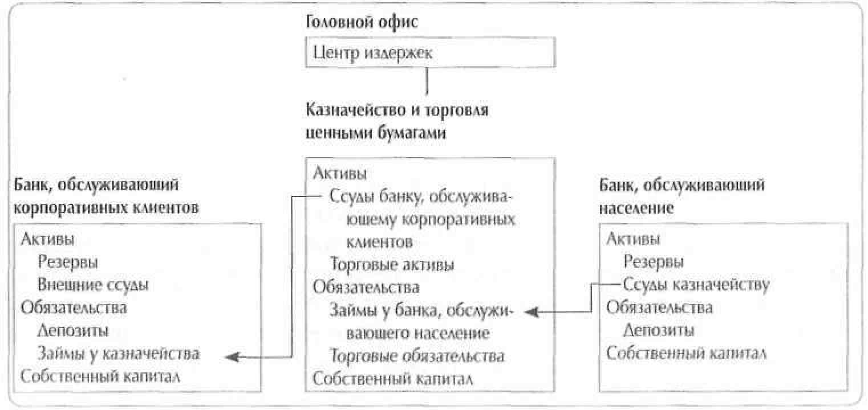

Эта глава не исчерпывает всех проблем, связанных с оценкой стоимости банков; она посвящена главным образом технике оценки. Во-первых, мы рассмотрим практические причины, почему применительно к банкам проще пользоваться моделью денежного потока на акции (собственный капитал), нежели моделью коммерческого предприятия (см. гл. 8). Во-вторых, остановимся на вопросах, возникающих при оценке банков извне. И в конце главы мы вновь вернемся к проблемам внутренней оценки.
ОЦЕНКА БАНКОВ ПО СОБСТВЕННОМУ К А П И Т А Л У
На протяжении всей книги мы советовали для определения стоимости пользоваться (да и сами пользовались) методом дисконтированного денежного потока коммерческого предприятия. (Согласно этому методу, прежде всего оценивается стоимость всего коммерческого предприятия дисконтированием посленалогового свободного денежного потока от основной деятельности по средневзвешенным затратам на капитал, после чего из нее вычитается рыночная стоимость долга, что дает стоимость собственного капитала.) Хотя модель коммерческого предприятия и модель собственного капитала (денежного потока на акции) математически совершенно равнозначны, применительно к банкам вернее и легче использовать последнюю, к тому же она отражает тот факт, что банки способны создавать стоимость и на стороне обязательств баланса. По этой причине, когда дело касается банков, советуем прогнозировать свободный денежный поток, доступный держателям акций, и дисконтировать его по затратам на собственный капитал.
Модель коммерческого предприятия сложнее в применении к банкам, поскольку их основной источник финансирования — не займы на рынках капитала, а беспроцентные вклады клиентов, привлекаемые через банки по обслуживанию населения. Затраты на капитал по таким вкладам чрезвычайно трудно оценить. Более того, в отличие от казначейств большинства корпораций банки, работающие с населением, наделены законным правом вести самостоятельную деятельность по своему усмотрению и на свой страх и риск. Из-за всех этих обстоятельств очень сложно, если вообще возможно, оценить собственный капитал банка, сперва определив стоимость его активов (выданных ссуд) дисконтированием процентного дохода за вычетом административных расходов по средневзвешенным затратам на капитал, а затем вычтя приведенную стоимость привлеченных депозитов (процентные платежи плюс административные расходы, продисконтированные по затратам на заемный капитал). Применение к банкам модели коммерческого предприятия наталкивается и на еще одну проблему: разница между процентом, который банк получает по ссудам, и его затратами на капитал настолько мала, что даже самые ничтожные погрешности при вычислении затрат на капитал приводят к громадным расхождениям в расчетных значениях стоимости.

Помимо прикладного удобства у использования для оценки банков модели собственного капитала есть и концептуальная причина. Лицензия на прием вкладов, которую выдает банкам правительство, потенциально позволяет им создавать стоимость и на стороне обязательств баланса. Если затраты на обслуживание депозитов (расходы на выплату процентов, учет чеков и оплату труда кассиров) ниже, чем затраты на привлечение того же объема финансовых ресурсов с эквивалентным риском на открытом р ы н к е , -то образуется положительный спред, который служит источником стоимости для акционеров. Следовательно, управление обязательствами является неотъемлемой частью основной деятельности банков, а не только элементом финансирования в чистом виде. Будь это просто финансированием, не существовало бы никакого спреда: банки оплачивали бы привлеченные средства по рыночным ставкам, и депозитный бизнес не приносил бы никакой стоимости акционерам (не считая процентной налоговой защиты по долгу).
Для оценки стоимости банков по дисконтированному денежному потоку на акции (т. е. по собственному капиталу) необходимо знать, как определять свободный денежный поток для акционеров и как пользоваться моделью спреда (или моделью прибыли).
Определение свободного денежного потока для акционеров
Свободный денежный поток для акционеров равен чистой прибыли плюс неденежные начисления минус денежный поток, необходимый для роста (пополнения балансовых статей). Стоимость собственного капитала — это не просто чистая прибыль, дисконтированная по затратам на собственный капитал, ибо не вся чистая прибыль может быть распределена среди акционеров. По сути дела, акционерам могут быть выплачены только дивиденды. В таблице 21.1 показано, как определяется свободный денежный поток для акционеров банка. Начинать лучше всего с обзора фактических притоков и оттоков денежных средств. Непосредственное представление об этом дает отчет о прибылях и убытках за исключением таких его статей, как амортизация и резерв на покрытие убытков по безнадежным кредитам, которые не относятся к денежному потоку и сказываются на нем лишь тем, что сокращают налоги. Однако, по нашему мнению, с резервами на убытки по кредитам проще обращаться так, как если бы они представляли собой фактический денежный поток. Да иного выбора у нас, в сущности, и нет, поскольку публичные финансовые отчеты не содержат данных о фактическом денежном потоке, относящемся к непогашенным ссудам. Отражение денежного потока в балансе начинается с остатка денежных средств, каким бы он был при условии погашения всех ссуд. Фактические денежные поступления равны валовому объему ссуд, причитающихся к погашению, минус резервы (и недополученная прибыль), что составляет чистый объем выплаченных ссуд. К этому мы должны прибавить прирост вкладов и

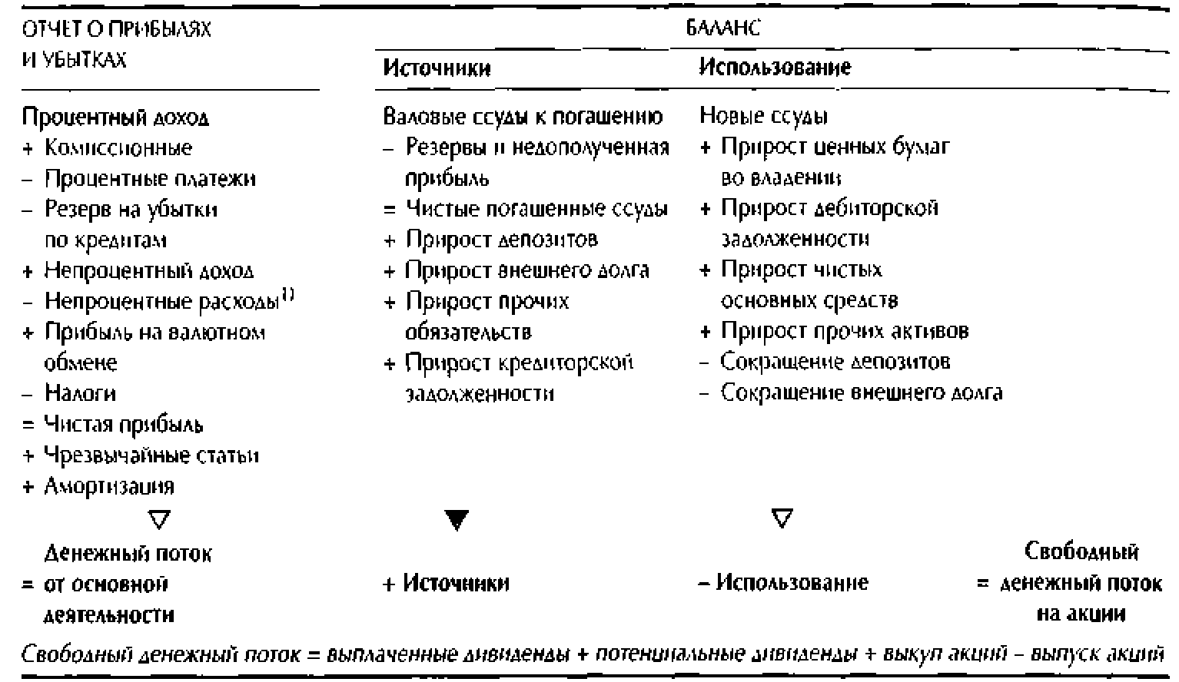
Таблица 21.1. Свободный денежный поток для акционеров банка
внешнего долга, продажу новых акций — короче говоря, прирост капитала из всех источников. В разделе использования средств новые ссуды, прирост денежных резервов и ценных бумаг в собственном владении составляют основной отток денежных средств.
Сложив денежный поток от основной деятельности с источниками и использованием средств (из баланса), получаем в результате свободный денежный поток для акционеров; в математическом смысле он равнозначен дивидендам, которые могли бы быть выплачены по акциям. Обычно эта величина не совпадает с суммой дивидендов, фактически выплаченных в данном году, поскольку менеджеры осознанно «сглаживают» дивидендные платежи во времени, чтобы сделать их более равномерными. Мы подробнее обсудим эту тему чуть позже, когда будем разбирать проблему стоимостной оценки банков извне.
Применение модели спреда или модели прибыли
В банковской терминологии прибыль часто обозначают как спред по балансовым статьям, то есть как разность между процентом, полученным по ссудам и инвестициям, и процентом, выплаченным по займам. Следовательно, для начала полезно удостовериться в том, что традиционный метод калькуляции прибыли, используемый при составлении отчетов о прибылях и убытках нефинансовыми компаниями (который за неимением лучшего термина мы назовем моделью прибыли), аналогичен модели спреда, принятой в банковской практике.

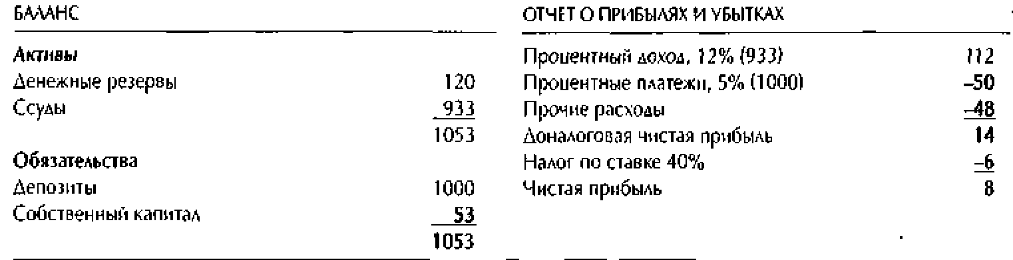
Таблица 21.2. М о д е л ь прибыли: банк ABC (числовые данные — в млн д о л . )
Баланс и отчет о прибылях и убытках гипотетического банка, представленные в таблице 21.2, иллюстрируют традиционный метод калькуляции чистой прибыли (модель прибыли). В этом примере мы исходим из следующих предпосылок: на выданных ссудах банк зарабатывает 12%, денежный резерв в федеральном резервном банке не приносит процентного дохода, по депозитам банк выплачивает 5%, а ставка налога составляет 40%. Заметьте, что в модели прибыли, основанной на этих финансовых отчетах, чистая прибыль насчитывает 8 млн дол.
Модель спреда представляет собой альтернативный, но совершенно равнозначный подход к калькуляции чистой прибыли. Она опирается на предпосылку, что для банка, ведущего операции с институциональными клиентами, а также по депозитам, устанавливается так называемая денежная ставка, которая равна альтернативным издержкам привлечения денежных средств. Для примера допустим, что она составляет 8%. В модели спреда чистая прибыль рассчитывается сложением спредов по балансовым статьям, умноженных на остатки по тем же статьям. Затем к этой величине прибавляются начисления на акционерный компонент финансирования банка, поскольку модель предполагает, что инвестиции осуществляются на 100% из заемных средств. Равным образом резерв в Федеральной резервной системе сокращает прибыль, поскольку не приносит процентного дохода. Таблица 21.3 иллюстрирует калькуляцию чистой прибыли по модели спреда.
Таблица 21.3. Модель спреда: банк ABC (числовые данные — в млн дол.)
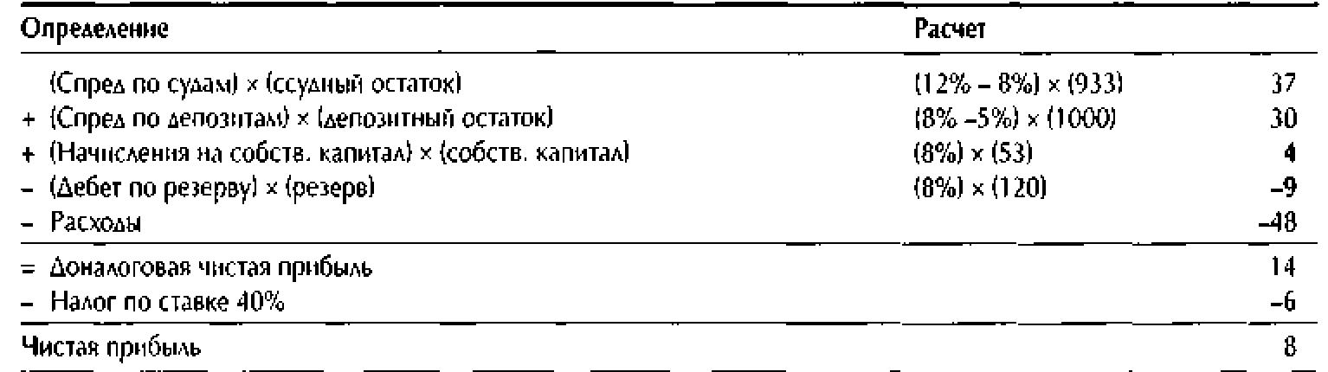

Модель спреда дает такой же результат, как и модель прибыли, однако пользоваться ею надо с большой осмотрительностью. Нужно помнить, например, что денежная ставка начислений на собственный капитал не эквивалентна затратам на собственный капитал: это лишь бухгалтерская условность, позволяющая получить правильный ответ.
О Ц Е Н К А БАНКА ИЗВНЕ
Банки остаются одним из самых сложных объектов стоимостной оценки, поскольку, несмотря на многочисленные правила, регулирующие их деятельность и финансовую отчетность, очень трудно определить качество их ссудных портфелей, вычислить, какую долю в их бухгалтерских прибылях составляет выигрыш за счет разницы процентных ставок, и понять, какие из их структурных единиц создают, а какие — разрушают стоимость.
Прибыли или убытки на несовпадении процентных ставок
Обычно временная структура процентных ставок имеет вид восходящей кривой, как показано на рисунке 21.2. Банк, ссужающий деньги на три года и берущий в долг на год, благодаря несовпадению процентных ставок получит прибыль, которая равна разности между долгосрочными и краткосрочными процентами. Однако большая часть этой прибыли — лишь иллюзия, поскольку ресурсы, привлекаемые на год, придется дважды возобновлять по будущим однолетним ставкам «спот», которые ожидаются на более высоком
Рисунок 21.2. Наклон временной структуры процентных ставок порождает прибыль на их несовпадении
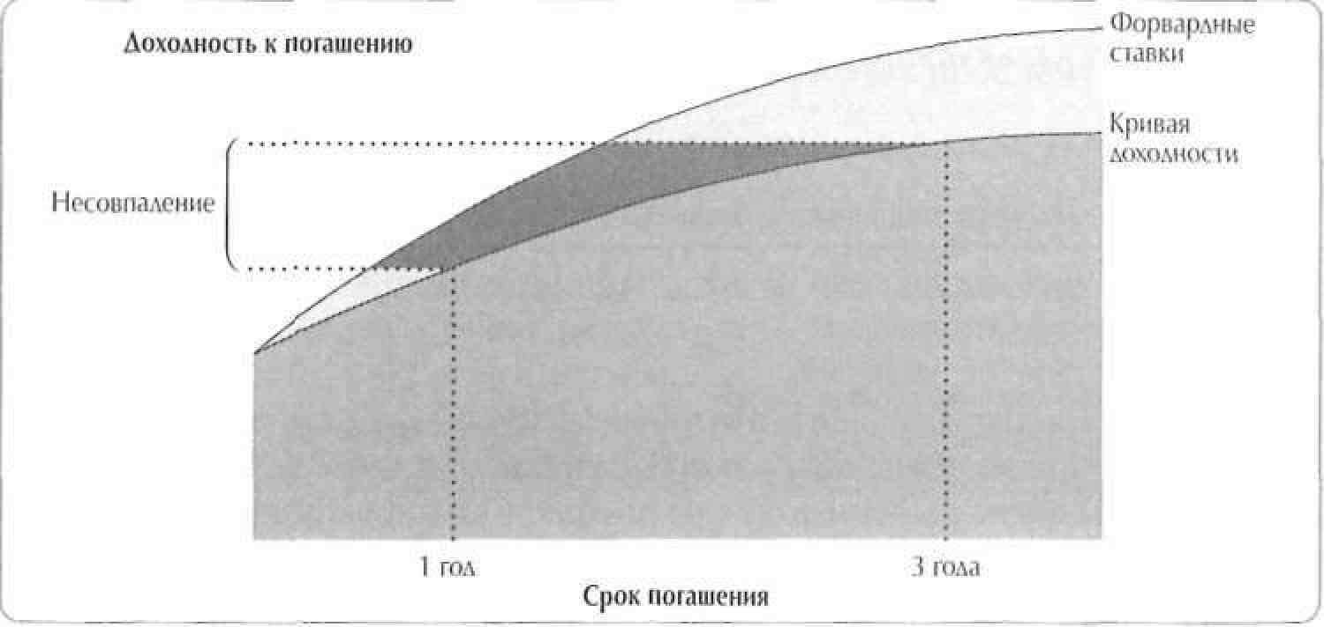

уровне, нежели сегодняшняя однолетняя ставка. В большинстве случаев не следует рассчитывать на то, что наблюдаемая сегодня рыночная прибыль на разнице процентных ставок останется постоянной с течением времени¹. Для иллюстрации ожидаемых изменений спреда допустим, что банк ссудил на три года 1 млн дол. по фиксированной ставке и занял в общей сложности 900 тыс. дол. под однолетние депозитные сертификаты, ежегодно возобновляемые в течение трех лет. Предполагаемая временная структура выглядит следующим образом:
Срок Доходность Однолетняя форвардная
погашения (в %) ставка (в %)
1 год 8,0 8,0
- года 9,0 10,0
- года 9,5 10,5
В таблице 21.4 представлены прогнозные отчеты о прибылях и убытках и балансы трех структурных единиц банка: (1) банковского отделения по обслуживанию корпоративных клиентов, выдавшего ссуды на 1 млн дол.; (2) банковского отделения по работе с населением, получившего 900 тыс. дол. путем выпуска однолетних депозитных сертификатов; (3) казначейства. Ради простоты примера допустим, что к банку не предъявляется никаких резервных требований и он не подлежит налогообложению. У банка, обслуживающего корпоративных клиентов, соблюдается принцип соответствия в финансовых операциях при «цене» денег 9,5%: он получает 9,5% с 1 млн дол. и выплачивает 9,5% за 950 тыс. дол., зарабатывая тем самым прибыль в размере 4750 дол. в год. Однако спред составляет 0% — не слишком хорошая сделка. Банк, обслуживающий население, будет получать, согласно прогнозу, процентные платежи по ожидаемым однолетним ставкам «спот» (8%, затем 10% и, наконец, 10,5%), что предположительно соответствует однолетней форвардной ставке. Депозитные сертификаты этот банк оплачивает тоже по ожидаемым однолетним ставкам «спот». Таким образом, и его спред составляет 0%.
Как видно из таблицы 21.4, у обоих банковских отделений (и у обслуживающего корпоративных клиентов, и у работающего с населением) соблюдается соответствие в финансовых операциях; похоже, вся прибыль за счет разницы процентов выпадает на долю казначейства. В первом году оно ссужает деньги по трехлетней ставке (банку, обслуживающему корпоративных клиентов) и берет заем по однолетней ставке (у банка, работающего с населением), что дает ему чистую прибыль в размере 14 250 дол. Однако во втором и третьем годах оно несет убытки, поскольку получает по-прежнему 9,5% (фиксированную трехлетнюю ставку), а платит по однолетней ставке «спот» — 10% в году 2 и 10,5% в году 3. Прибыли (убытки) казначейства, возникающие из-за несовпадения процентных ставок, сказываются на банке в целом.

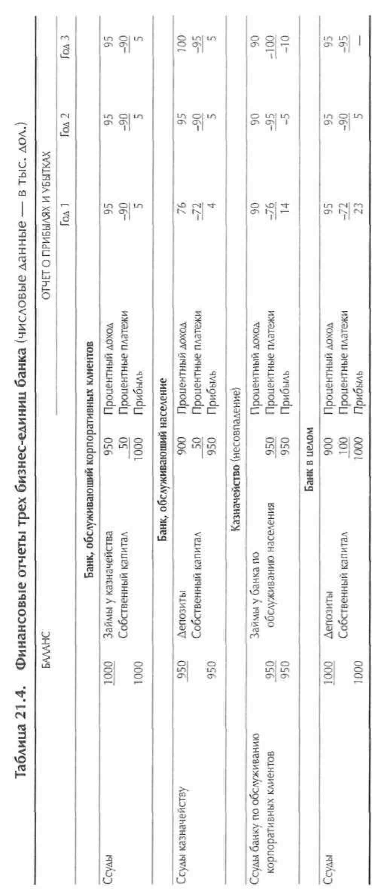

Если бы при оценке стоимости последнего мы исходили из прогноза прибыли 23 тыс. дол. на бессрочную перспективу(т. е. из рентабельности собственного капитала 23%), то доходность банка выглядела бы превосходно. В действительности же рентабельность собственного капитала банка не превышает 5% в году 2 и 0,5% в году 3. Значительная прибыль на разнице процентов, которая возникает в году 1, — всего лишь иллюзия, но «разоблачить» ее позволяет только тот прогноз прибыли, где принимается в расчет ожидаемый рост краткосрочных процентных ставок.
Ключом к проблеме прибылей или убытков на разнице процентных ставок служит добротный прогноз денежного потока, составленный с учетом следующих обстоятельств:
- ожидаемые с течением времени изменения спреда по мере изменения процентных ставок;
- приток денежных ресурсов в результате погашения ссуд и их отток по новым ставкам вследствие новых ссуд;
- возможность заменять процентные вклады беспроцентными при изменении процентных ставок;
- устойчивая доля прибыли за счет разницы процентов, которая является следствием того факта, что форвардные ставки, как правило, выше соответствующих им ставок «спот».
Включить в прогноз все эти переменные совсем не просто. Но даже если в конце концов вы решите обойтись без этого, их предварительный анализ поможет вам убедиться в призрачности прибылей на несовпадении процентных ставок.
Определение качества ссудного портфеля
Определение качества ссудного портфеля — наиболее сложная проблема стоимостной оценки банков извне, тем паче что информация, которая могла бы помочь в этом, мало доступна. Возьмем для примера кредиты, предоставляемые развивающимся странам или под залог коммерческой недвижимости. Хотя иногда ими торгуют на вторичном рынке по 50 центов за доллар, к такому занижению цены надо относиться со здоровым скепсисом. Возможно, ссуды, оставленные банком в своих руках, стоят гораздо дороже тех, что он решил продать на вторичном рынке.
Рыночная стоимость ссудного портфеля постоянно меняется с изменением процентных ставок и кредитного качества долговых обязательств, составляющих этот портфель. Обычно удается определить, какие доли портфеля представлены займами развивающихся стран, ссудами на выкуп компаний за счет заемных средств, ипотечными кредитами и т. д. После этого их можно, хотя бы приблизительно, соотнести с общерыночными параметрами по мере изменения рыночных условий.
Пример стоимостной оценки банка извне
Пользуясь опубликованной информацией за 1992 г. и прогнозами Value Line, относящимися к активам, чистой прибыли, текущему уровню долга и резервам на покрытие убытков по кредитам, мы провели стоимостную оценку Citicorp. Мы применили модель прибыли и не делали попыток предсказать воздействие временной структуры процентных ставок на ожидаемый денежный поток. Наша цель заключалась не в том, чтобы составить как можно более подробный (или точный) прогноз, а в том, чтобы показать, каким образом из прогнозных баланса и отчета о прибылях и убытках вывести свободный денежный поток для акционеров.
Как видно на рисунке 21.3, совокупная стоимость собственного капитала за вычетом рыночной стоимости обращающихся привилегированных акций составляет стоимость дисконтированного денежного потока, приходящегося на обыкновенные акции Citicorp. Величина этого дисконтированного денежного потока отличается от рыночной стоимости обыкновенных акций примерно на 12%. Затраты на собственный капитал мы оценили в 12,8% (при следующих условиях: Р = 1,29; рыночная премия за риск предполагается на уровне 5,4%; ставка 10-летних казначейских облигаций равна 5,8%)- Для оценки продленной стоимости применена модель бессрочного денежного потока.
В таблицах 21.5,21.6 и 21.7 представлены отчеты о прибылях и убытках, балансы и отчеты о движении денежных средств, соответственно. В таблице 21.7, кроме того, показана нераспределенная прибыль, что существенно в нашей модели оценки и потому заслуживает более подробного комментария. Дисконтированный денежный поток на акции — это приведенная стоимость денежного потока для акционеров. Можно сказать, что обычно свободный денежный поток образуют дивиденды, но тут необходимо сделать оговорку. Свободный денежный поток на самом деле представляет собой денежные средства, которые могли бы быть выплачены на дивиденды в данном году, но не фактические дивидендные платежи. Эта разница воз-
Рисунок 21.3. Стоимостная оценка извне: Citicorp, январь 1993 г.
(числовые данные — в млрд дол.)
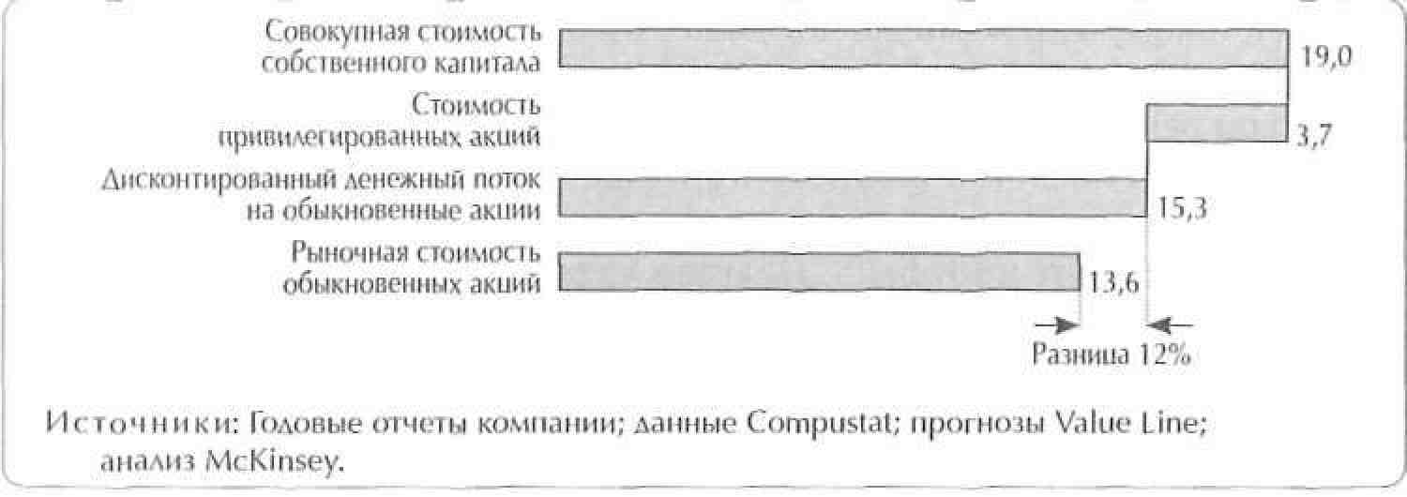

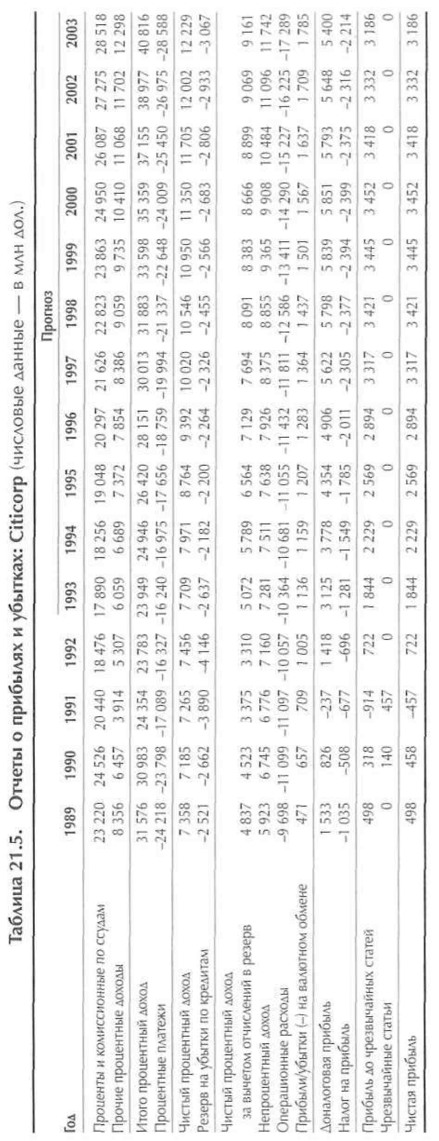

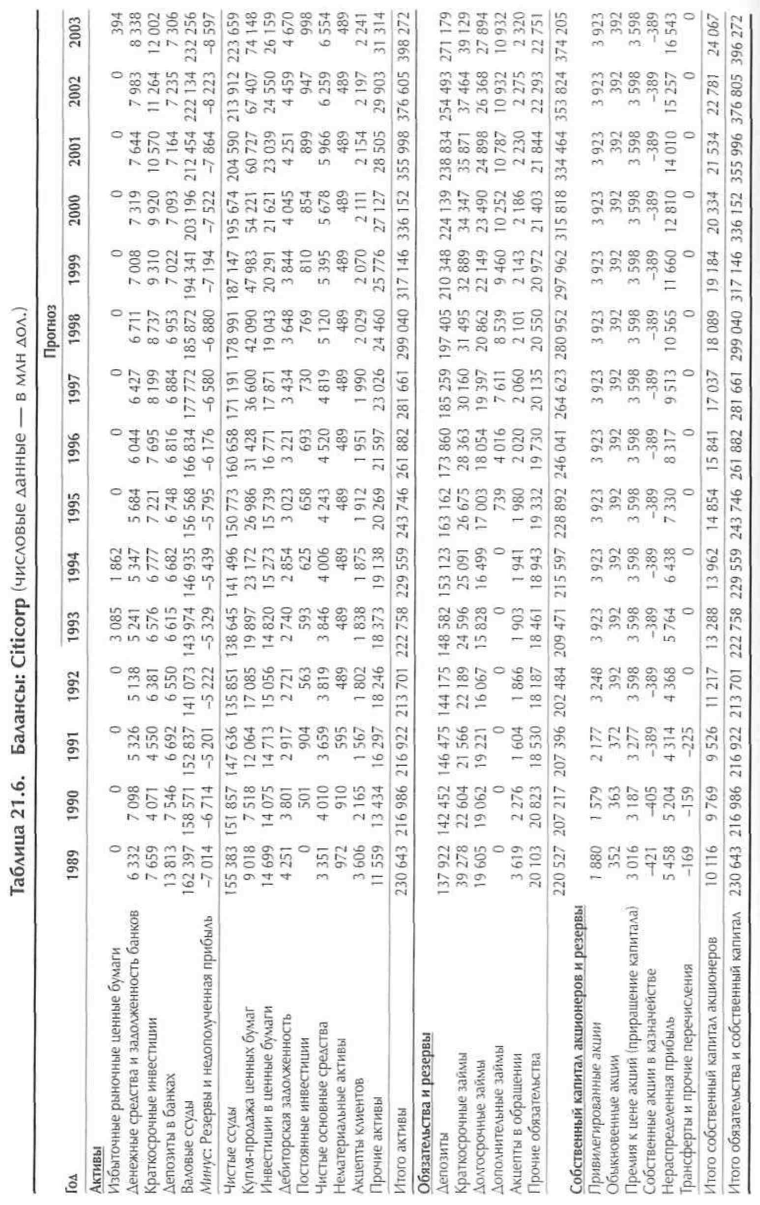

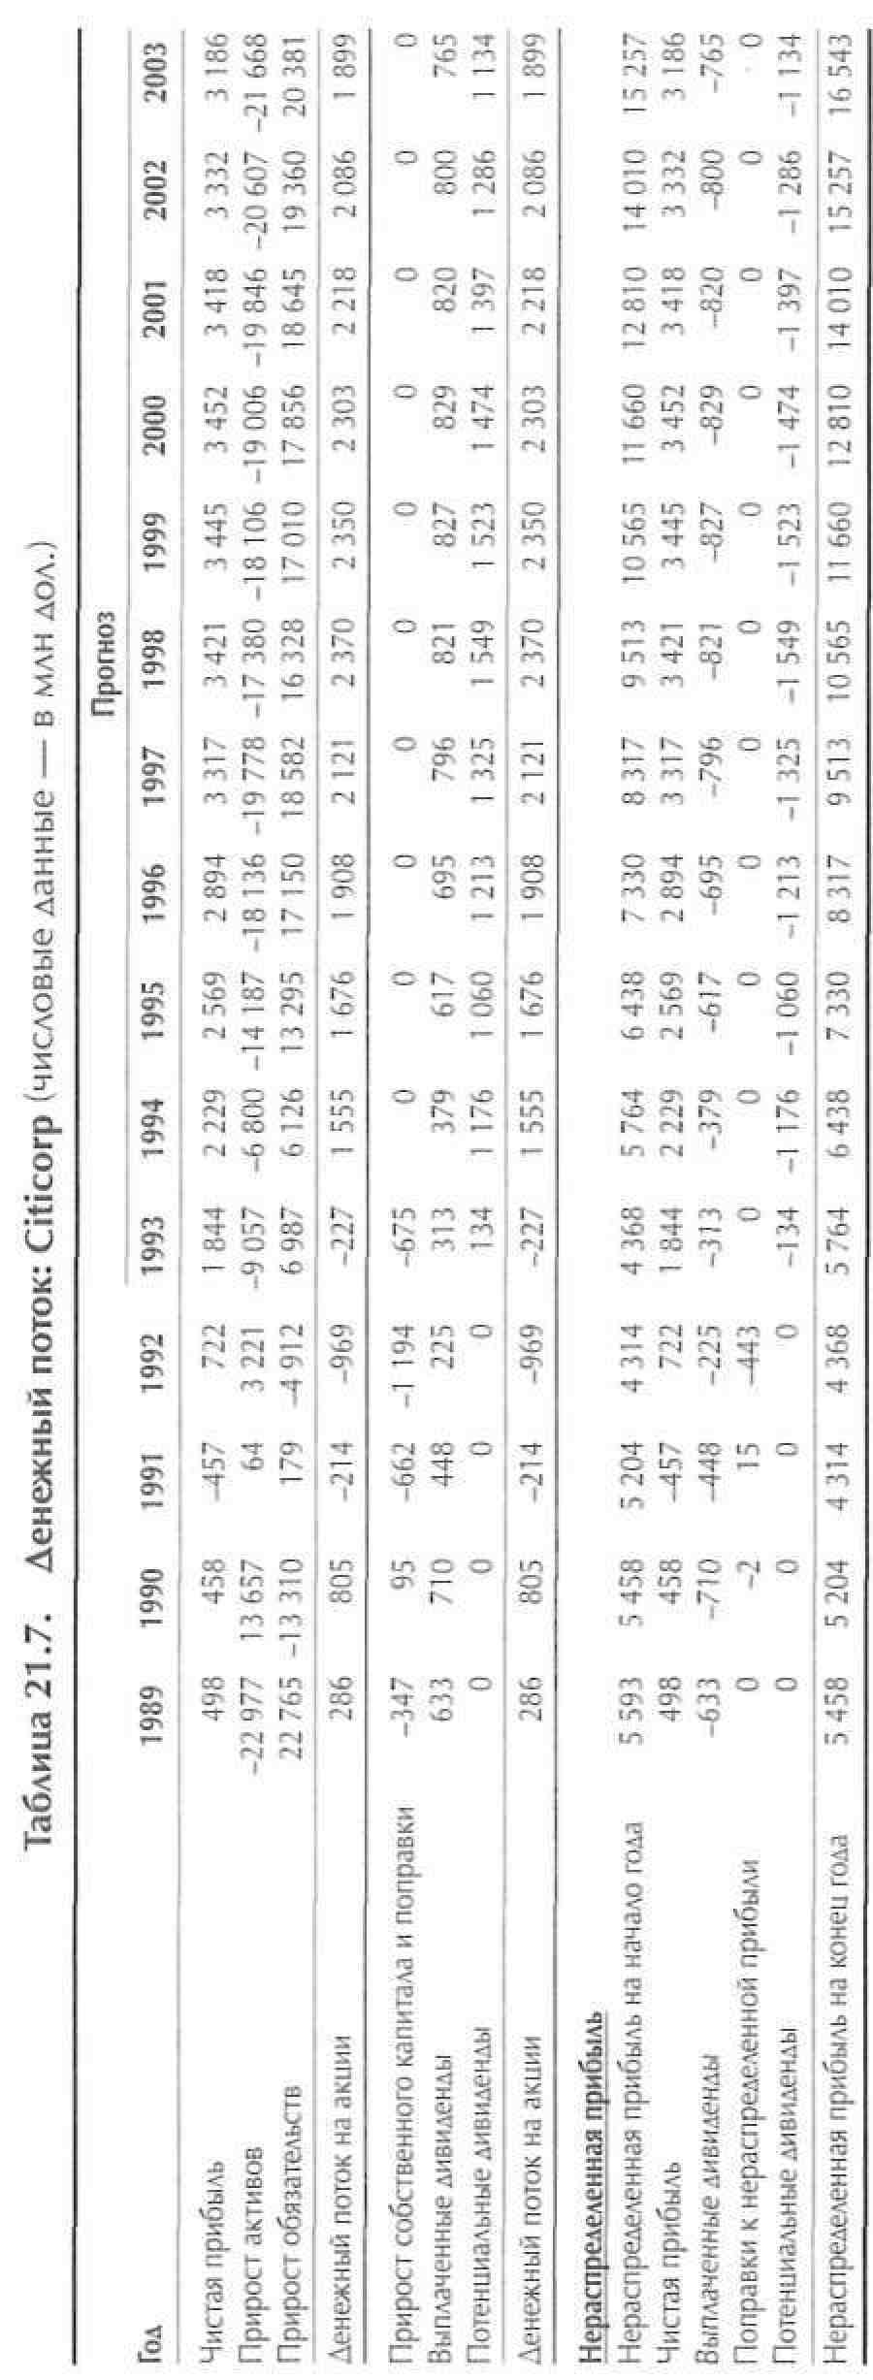
никает главным образом из-за принятой менеджментом временной схемы выплат. При составлении расчетных таблиц необходимо определиться, как поступать с этой денежной разницей между фактическими и потенциальными дивидендами.
Существуют два способа решения этой проблемы. Первый — относить излишек денежных средств на «избыточные рыночные ценные бумаги», а недостаток денежных средств на «внеплановый долг». При таком подходе следует дисконтировать фактические, а не потенциальные дивиденды, иначе вы допустите двойной счет прибыли в излишке денежных средств. В любом случае этот прием никак не сказывается на стоимости компании, поскольку инвестиции в рыночные ценные бумаги обладают нулевой чистой приведенной стоимостью. Второй способ — взять за предпосылку, что свободный денежный поток, превышающий фактические дивиденды, тоже распределяется среди акционеров. Этот прием максимально упрощает расчет ключевых коэффициентов, таких как отношение собственного капитала к совокупным активам. К а к видите, счет нераспределенной прибыли в таблице 21.7 начинается с нераспределенной прибыли на начало года, затем к ней прибавляется чистая прибыль, из полученной суммы вычитаются фактически выплаченные дивиденды и потенциальные дивиденды, что в итоге дает нераспределенную прибыль на конец года. Этот способ позволяет придерживаться нормативного отношения собственного капитала к совокупным активам (установленного для международной отчетности банков) и делает финансовые отчеты информативными для линейных менеджеров.
Заметьте, что в нашей модели дивидендная политика не влияет на стоимость компании. Е с л и дивидендные выплаты возрастают, в счет нераспределенной прибыли вносится соответствующая поправка (сокращается статья потенциальных дивидендов). Даже если фактические дивидендные выплаты превосходят величину чистой прибыли, в строке поправок меняется запись, и в результате создается ситуация, аналогичная внеплановому долгу. В любом случае это никак не сказывается на свободном денежном потоке для акционеров, ибо он определяется как сумма фактических и потенциальных дивидендов.
О Ц Е Н К А БАНКА ИЗНУТРИ
Главная цель стоимостной оценки банка изнутри — определить стоимость его бизнес-единиц и, опираясь на полученные результаты, провести реорганизацию или внедрить управление на основе стоимости. Даже при наличии самой полной информации это остается непростой задачей из-за трансфертных цен и распределения издержек. Ниже мы разберем процесс внутренней оценки стоимости, особо выделяя специфические проблемы, касающиеся банка по работе с населением, банка по обслуживанию корпоративных клиентов и казначейства.

Банк, обслуживающий население
Большинство таких банков занимается привлечением вкладов: беспроцентных депозитов до востребования, процентных депозитов до востребования, счетов денежного рынка, вкладов под депозитные сертификаты. На каждый доллар вкладов у этих банков приходится, скажем, 20 центов с с у д внешним клиентам, так что у них остается 80 центов для кредитования казначейства по трансфертной цене, которую мы называем денежной ставкой. Из всех ключевых проблем стоимостной оценки банка, обслуживающего население, первейшая заключается в том, чтобы установить правильную денежную ставку. Следующая проблема — оценить стабильность вкладов. Важны также концептуальные проблемы определения структуры капитала и затрат на собственный капитал.
Денежная ставка для банка, обслуживающего население. Общий экономический принцип трансфертного ценообразования — брать за основу рыночные цены. Но каковы истинные альтернативные издержки, характерные для депозитов? По логике, они должны быть равны рыночной доходности ценных бумаг с той же продолжительностью и, следовательно, с той же чувствительностью рыночной стоимости к изменениям процентных ставок*. Как установить продолжительность депозитов до востребования и как поддерживать соответствие связанных с ними финансовых потоков — это весьма мудреные вопросы по двум причинам. Во-первых, большинство бан-
Термин продолжительность возник в силу необходимости различать срок погашения финансового инструмента (ценной бумаги, депозита) и средний срок связанного с ним денежного потока. Это различие объясняется тем, что на последний год срока погашения выпадает лишь часть приведенной стоимости выплат, остальная же часть приходится на более ранние годы. Строго говоря, для финансового инструмента со сроком погашения t лет, рыночной стоимостью V и приведенной стоимостью его ежегодных денежных потоков PV(C₁), PV(C₂), ... PV(C_{t}) продолжительность определяется следующим образом:

Видимо, исходя из этой прямо пропорциональной зависимости между продолжительностью и изменчивостью, авторы данной книги не делают различия между этими двумя понятиями и для их обозначения пользуются одним общим термином. — Примеч. наугного редактора.
Инструменты с одинаковыми сроками погашения, но разными ставками и доходностями к погашению имеют и разную продолжительность денежных потоков. Чем выше доходность, тем меньше продолжительность и, следовательно, тем меньше изменгывость, то есть чувствительность рыночной стоимости к колебаниям процентных ставок:

Таблица 21.8. Как выбор денежной ставки влияет на стабильность
чистой прибыли либо стоимости для акционеров
(числовые данные — в млн дол.)

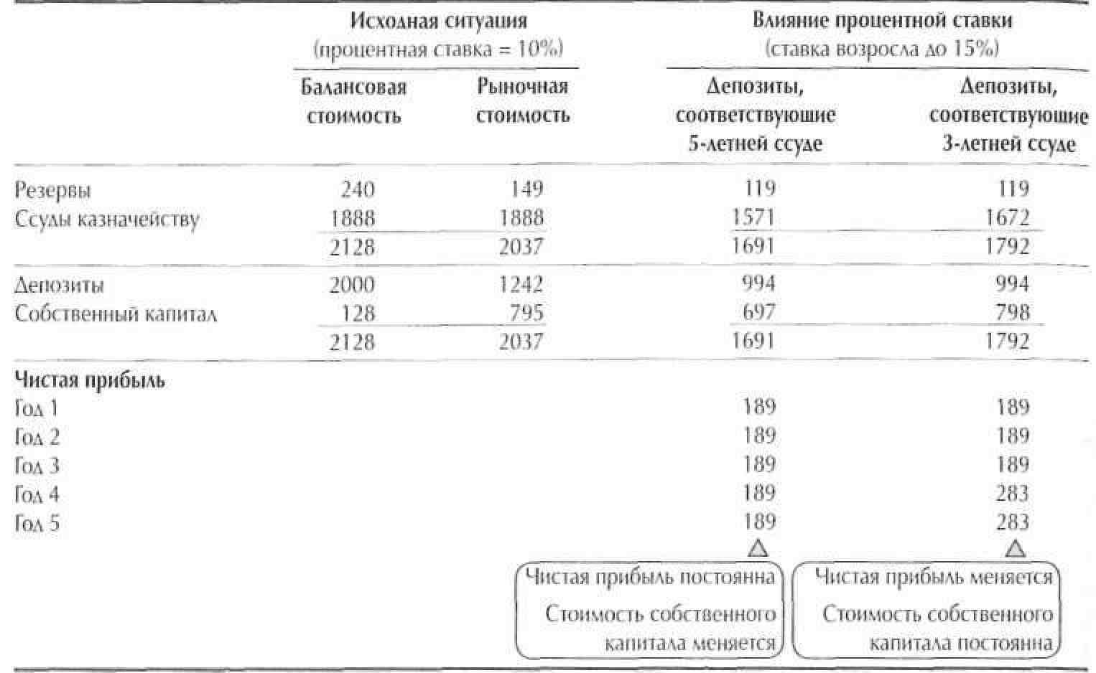

ков путает срок, в течение которого деньги остаются на вкладе до востребования (т. е. срок погашения), с чувствительностью балансовой стоимости к изменению процентных ставок (т. е. продолжительностью). Как правило, при выборе денежной ставки банки руководствуются стремлением устранить колебания чистого процентного дохода, а вовсе не желанием стабили-
зировать стоимость для акционеров. Во-вторых, нужно еще решить, ради чего поддерживать соответствие финансовых потоков: ради защиты вкладов от изменений процентных ставок или ради защиты от таких изменений самого банка, обслуживающего население. В примере, описанном в таблице 21.8, н а ш выбор пал на защиту подразделения в целом.
Из таблицы 21.8 видно, как выбор той или иной денежной ставки влияет на стабильность либо чистой прибыли, либо стоимости для акционеров. Ради простоты допустим, что все вклады в банке, обслуживающем население, — беспроцентные, но подлежат изъятию в году 5. За то же время будут покрыты резервы в федеральном резервном банке. Исходная ситуация такова: рыночная с т а в к а составляет 1 0 % , и с с у д ы казначейству п р и н о с я т т е ж е 10%; таким образом, их рыночная стоимость равна балансовой стоимости. Резервы и депозиты подобны векселям с нулевым купоном, поэтому их рыночная стоимость меньше балансовой стоимости.
Банк может избрать депозиты с 5-летней ставкой, соответствующей их сроку погашения, или с более краткосрочной 3-летней ставкой. Пятилетняя ставка поддерживает постоянный уровень чистой прибыли, но не создает «иммунитет» благосостоянию акционеров. Когда через три года процентная ставка возрастает с 10 до 15%, стоимость для акционеров снижается с 795 млн до 697 млн дол. Это происходит потому, что стоимость активов уменьшается быстрее, чем растет стоимость депозитов. Проблема облегчается, когда депозиты соответствуют «3-летним деньгам», так как в этом случае проценты по ссудам казначейству в году 4 повышаются с 10 до 15%. Следовательно, при росте процентных ставок ссуды казначейству меньше теряют в стоимости, и по этой причине стоимость акционерного капитала остается неизменной (таким образом, она приобрела «иммунитет» к изменению процентных ставок).
Если управление всеми рисками, связанными с процентными ставками, вы намерены сосредоточить в казначействе, то правильнее всего для депозитов до востребования, отвечающих принципу соответствия, установить такую денежную ставку, которая защищает стоимость собственного капитала банка по обслуживанию населения от колебаний процентных ставок. Для того чтобы найти такую ставку, вы должны принять в расчет чувствительность балансовых статей к этим рискам, соотношение постоянных и переменных издержек, а также продолжительность внешних с с у д банка, обслуживающего население.
Ценность стабильности вкладов. При оценке банков, привлекающих вклады у населения, зачастую возникает вопрос: следует ли давать им какую-то «надбавку» за стабильность вкладов? В пользу этого говорит тот факт, что вкладчики мало того что осведомлены о гарантии, которую предоставляет вкладам до востребования Федеральная корпорация страхования депозитов (Federal Deposit Insurance Corporation; далее — FDIC), но и очень ценят эту гарантию. Когда банки попадают в неприятности (скажем, когда снижается их кредитный рейтинг), клиенты обычно не спешат изымать свои вклады и помещать их в более надежные финансовые институты. В результате вклады, гарантированные FDIC, как правило, сохраняют стабильность. Проблемные банки, имеющие сравнительно немного гарантированных вкладов, вынуждены дороже платить за краткосрочное финансирование. Например, Bank of America — с его обширной базой клиентов-вкладчиков — сумел в тяжелые времена удержать депозиты, гарантированные FDIC; банку же Continental Illinois, не имеющему такой базы, пришлось в кризисный период дороже платить за привлечение финансовых ресурсов.
Непосредственная выгода от гарантий FDIC, которые получают банковские отделения, обслуживающие население, заключается в том, что банки в целом несут более низкие, в сравнении с другими финансовыми институтами, затраты на привлечение капитала по долговым обязательствам с одинаковой продолжительностью. Чем ниже кредитный рейтинг банка, тем больший выигрыш приносит ему страхование вкладов со стороны FDIC. Расходы на это страхование напрямую вычитаются из денежного потока

Таблица 21.9. Стоимость федеральной гарантии депозитов в расчете на каждый доллар вкладов
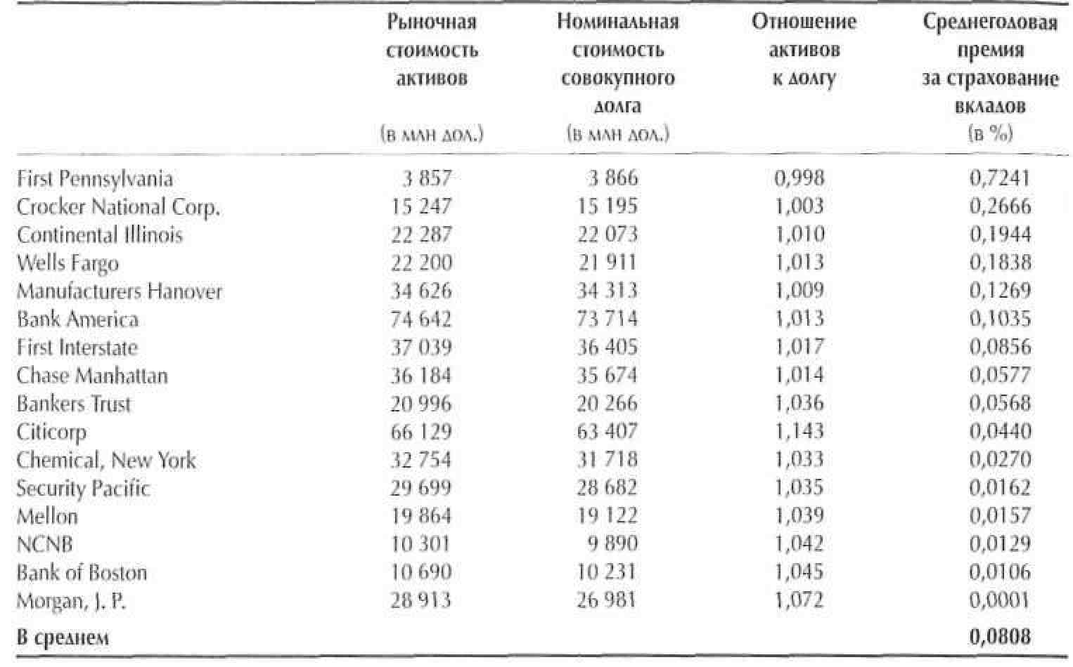
банка, обслуживающего население. Стоимость гарантии FDIC образуется из разности между косвенными выгодами и прямыми издержками.
Гарантия FDIC представляет собой опцион «пут». Даже в случае дефолта банка вкладчики застрахованных депозитов получают их полную номинальную стоимость (до 100 тыс. дол.), а не часть ее, как произошло бы в случае последующего банкротства или реорганизации. Срок исполнения этого опциона «пут» (гарантии FDIC) — период до следующего аудита банковских активов. Коль скоро FDIC взимает за свои услуги одинаковую плату, банки, более склонные к риску, фактически получают субсидию, стоимость которой зависит главным образом от:
- рыночной стоимости активов банка;
- изменчивости рыночной с т о и м о с т и активов банка;
- совокупного долга банка;
- доли застрахованных депозитов в совокупном долге банка.
Хотя процедура е щ е не вполне отработана, тем не менее с помощью модели оценки опционов можно определить сравнительную стоимость гарантии в расчете на каждый доллар вкладов для отдельных банков. В таблице 21.9 показаны результаты такой оценки в выборке банков по состоянию на 1983 г. (как вы можете заметить, с тех пор многие из них

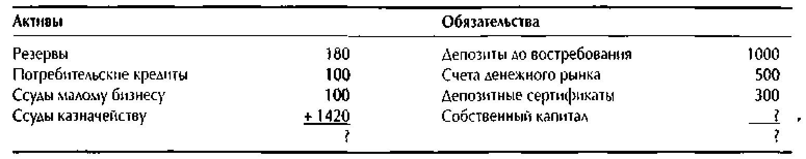
Таблица 21.10. Баланс банковского отделения по работе с населением
(числовые данные — в млн дол.)
перестали существовать в самостоятельном качестве, претерпев слияния или поглощения, но сам пример остается в силе)². Наивысшая стоимость — 72,41 базового пункта на каждый доллар депозитов, застрахованных FDIC, — выпала на долю проблемного банка First Pennsylvania (при среднем значении по выборке 8,08 базового пункта). Поскольку обычные методы дисконтированного денежного потока не позволяют в явном виде измерить ценность стабильности вкладов, банкам, обслуживающим население, следует делать «надбавку», равную остатку по застрахованным вкладам, умноженную на среднегодовую премию за страхование вкладов.
Структура капитала. В таблице 21.10 представлен упрощенный баланс условного банковского отделения по работе с населением. Существуют два подхода к решению вопроса о том, какой объем собственного капитала следует распределять на такое банковское отделение. Коль скоро банки, обслуживающие население, в большинстве своем держат обязательные резервы в качестве буфера против неожиданных изъятий вкладов, на их долю должно приходиться меньше собственного капитала, чем того требуют общие нормы регулирования банковской деятельности. (Тем самым мы предполагаем, что регулирующие органы определяют, какая часть собственного капитала должна быть отражена в балансе.) Мы можем выразить собственный капитал либо как долю в совокупных активах, либо как долю только во внешних активах (которые состоят из резервов, потребительских кредитов и с с у д малому бизнесу). В первом случае собственный капитал образует часть крупной внутрибанковской статьи, именуемой «ссуды казначейству». Это приводит к чрезмерному распределению собственного капитала, ибо при таком подходе совокупная величина собственного капитала всех бизнес-единиц превышает собственный капитал банка в целом. Во избежание этой проблемы лучше распределять собственный капитал только по внешним активам. По данным из таблицы 21.10 и при условии, что балансовая стоимость собственного капитала должна составлять 5% от внешних активов, получаем: собственный капитал банка, обслуживающего население, равен 19 млн дол., а с с у д ы казначейству — 1 , 4 3 9 млрд дол.

Затраты на собственный капитал. В данном случае, как и всегда, затраты на собственный капитал равны доходности, которую требовали бы инвесторы от других вложений с эквивалентным риском. Однако уже на самый первый взгляд ясно, что у банковских отделений, работающих с населением, как мы их определили, нет вполне сопоставимых рыночных объектов, поскольку не существует самостоятельных банков, чьи активы на 80% были бы инвестированы в «ссуды казначейству» (или в государственные ценные бумаги, приносящие процент по денежной ставке, которая для банков играет роль трансфертной цены). Мы вынуждены пользоваться денежной ставкой как единственным средством защиты стоимости акций от колебаний рыночных процентных ставок. Даже если в нашей схеме распределения балансовая стоимость собственного капитала, которая приходится на банковское отделение по работе с населением, составляет лишь 1% совокупных активов, риск, связанный с колебаниями процентных ставок, очень невелик. К тому же резервы служат защитным механизмом на случай изъятия вкладов или невыполнения обязательств по ссудам.
Если продолжить рассуждения, то станет понятно, что основной риск, присущий банковскому отделению по работе с населением, представлен той долей риска невыполнения обязательств (дефолта) по ссудам, которая коррелирует с состоянием экономики в целом, — то есть это риск, воздействующий только на внешние активы банка, обслуживающего население. И коль скоро собственный капитал насчитывает около 5% внешних активов (в нашем условном примере эту величину устанавливают регулирующие органы), на него выпадает приблизительно такой же риск, как и на капитал сопоставимых банков по обслуживанию населения, имеющих низкое отношение с с у д к депозитам.
Банк, обслуживающий корпоративных клиентов
Основная деятельность таких банков заключается в предоставлении ссуд. На каждый доллар с с у д у них может приходиться лишь 20 центов вкладов; следовательно, источником финансирования таких банковских единиц служат займы у казначейства. Здесь, как и прежде, главный вопрос сводится к тому, каким образом установить правильную трансфертную цену, или денежную ставку, по которой банк, обслуживающий корпоративных клиентов, должен оплачивать используемые им финансовые ресурсы. Когда этот вопрос будет решен, мы сможем обратиться к структуре капитала и затратам на капитал.
Денежная ставка для банка, обслуживающего корпоративных клиентов. Альтернативные издержки, связанные с финансированием ссудного портфеля, зависят от тех факторов, которые затрагивают систематический риск: продолжительности платежей, или их чувствительности к измене-

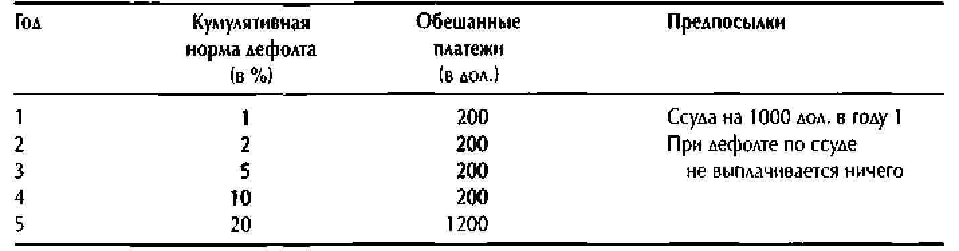
Таблица 21.11. Ожидаемые платежи по ссуде низкого кредитного качества
нию процентных ставок; доли кредитного риска, или риска невыполнения обязательств, которая не поддается диверсификации. Диверсифицируемый кредитный риск не влияет на альтернативные издержки финансирования; его следует учитывать только при расчете ожидаемого денежного потока по ссудному портфелю. Допустим, к примеру, что нам надо оценить альтернативные издержки для ссуды низкого кредитного качества, характеристики которой изложены в таблице 21.11. Мы ссужаем 1000 дол. в обмен на обещанные платежи по 200 дол. в год и возврат основной суммы займа (1000 дол.) в конце пятого года. Обещанная доходность к погашению составляет 20%; однако кумулятивный риск дефолта с каждым годом нарастает, так что лишь около 80% с с у д подобного типа «доживают» до погашения без невыполнения обязательств. Фактическая норма дефолта для 5 —9-летних портфелей, состоящих из «мусорных» облигаций первичных выпусков, колеблется от 19 до 26%³. Словом, нам нужно знать ожидаемую доходность к погашению. Ее можно определить, найдя такую ставку дисконтирования, которая уравнивает ожидаемый денежный поток с величиной выданной ссуды:
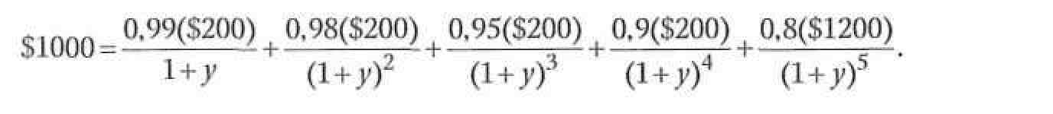
Отсюда ожидаемая доходность, у, равна приблизительно 15,8%, что на 420 базовых пунктов ниже обещанной доходности.
Как только разница между ожидаемой и обещанной доходностью установлена, остается выбрать подходящую денежную ставку, по которой банк, обслуживающий корпоративных клиентов, берет займы у казначейства. Если прогнозы ожидаемых денежных потоков предвещают потери, то денежной ставкой должна служить ожидаемая доходность с с у д н ы х портфелей с эквивалентными кредитным риском и продолжительностью платежей. И наоборот, если расчеты не указывают на ожидаемые потери (и предполагается, что в с е платежи б у д у т осуществлены, как обещано), то в качестве денежной ставки следует избрать обещанную доходность к погашению с с у д н ы х портфелей с эквивалентными кредитным риском и продолжительностью.
Источником информации о доходности подобных ссудных портфелей обычно служат рыночные цены долговых обязательств, обращающихся на открытом рынке. Но при таких сопоставлениях уместна известная доза критичности, поскольку контрактные условия займов публичного размещения зачастую отличаются от контрактных условий банковских займов. По этой причине прямое сравнение доходностей может оказаться неприемлемым без соответствующих поправок на такие различия.
Структура капитала. Как и для банковских подразделений, работающих с населением, в данном случае важнейшее соображение заключается в том, что сумма долей собственного капитала, приходящихся на все банковские единицы, должна быть равна совокупному собственному капиталу банка в целом. В связи с этим мы советуем определять балансовую стоимость собственного капитала банка, обслуживающего институциональных клиентов, как долю его внешних активов (которые зачастую совпадают с совокупными активами).
Затраты на капитал. У банковской единицы, обслуживающей корпоративных клиентов, затраты на собственный капитал будут ниже, чем у банка в целом. Это объясняется тем, что благодаря денежной ставке, отражающей как кредитный риск, так и риск процентных ставок, во всех ссудных портфелях соблюдается принцип соответствия, а также тем, что отношение собственного капитала к совокупным активам должно отвечать нормам регулирования. Деловой риск такой банковской единицы — это в основном остаточный риск (не устранимый соблюдением принципа соответствия); следовательно, ее затраты на собственный капитал должны быть близки к свободным от долговой нагрузки затратам всего банка.
Казначейство и головной офис
Казначейство банка берет займы у подразделения, обслуживающего население, и предоставляет кредиты подразделению, работающему с корпоративными клиентами. Е щ е оно занимается торговыми операциями банка (куплей-продажей ценных бумаг) и отвечает за централизованное управление рисками.
В этом параграфе, разбирая тему казначейства, мы поочередно затронем перечисленные вопросы: эффект несовпадения процентных ставок, централизованное управление рисками, оценку затрат на собственный капитал, распределение издержек. Структуру капитала казначейства мы рассматривать не будем; заметим лишь, как и раньше, что долю собственного капитала, распределяемую на казначейство, следует устанавливать исходя из величины его внешних активов.

Прибыль и убытки на несовпадении процентных ставок. Мы придерживаемся общего принципа, что в операциях банковских единиц — и обслуживающих корпоративных клиентов, и работающих с населением — должно, по возможности, соблюдаться соответствие как по кредитному риску, так и по риску, связанному с процентными ставками (продолжительностью платежей). Т о м у есть практическая причина: этот принцип дает менеджерам банковских единиц недвусмысленный ориентир для принятия решений, обеспечивающих положительную чистую приведенную стоимость. Так, руководитель, отвечающий за выдачу ссуд, должен стремиться получать за них полную цену (комиссионные и проценты), которая превышает денежную ставку, скорректированную на оба типа риска. В той мере, в какой эти риски по депозитам меньше, чем по ссудам, казначейство, как банковская единица, показывает прибыль на несовпадении процентных ставок. Как мы уже продемонстрировали в таблице 21.4 и пояснениях к ней, такие прибыли порой весьма иллюзорны. Не забывайте, что ключом к правильному пониманию прибылей или убытков на несовпадении процентных ставок служит добротный прогноз денежного потока, в котором были бы учтены: ожидаемые с течением времени изменения спреда по мере изменения процентных ставок; притоки денежных ресурсов в результате погашения с с у д и их оттоки по новым ставкам вследствие новых ссуд; возможность заменять процентные депозиты беспроцентными при изменении процентных ставок; устойчивая доля прибыли на разнице процентных ставок, которая является следствием того факта, что форвардные ставки, как правило, выше соответствующих им текущих ставок.
Централизованное управление рисками. Хотя текущие прибыли и убытки на несовпадении процентных ставок бывают весьма призрачны, ибо не сохраняются с течением времени, сам факт, что они колеблются вместе с неожиданными изменениями временной структуры процентных ставок, означает риск для акционеров. В качестве инструментов защиты от этого риска, связанного с несовпадением ставок, можно использовать фьючерсные контракты. Банк, выдающий долгосрочные ссуды и берущий краткосрочные займы, может хеджировать риск повышения процентных ставок посредством компенсирующей такой рост короткой сделки с финансовыми фьючерсами. Подобная форма управления рисками наилучшим образом подходит именно казначейству, которое выступает естественным средоточием централизации.
Затраты на капитал. Мы советуем применять такой механизм трансфертного ценообразования, который сосредоточивает все риски, связанные с процентными ставками, в казначействе. Если казначейство ничего не предпринимает для хеджирования рисков, то его затраты на собственный капитал будут выше, чем у банка в целом. В той мере, в какой риски хеджируются, затраты казначейства будут ниже.

Проблема распределения издержек. Большинство банков стремится использовать затратные системы бухгалтерского учета, чтобы переложить все накладные расходы на бизнес-единицы. Но, по нашему мнению, лучше распределять только те расходы, которые бизнес-единицы в любом случае несли бы, будучи самостоятельными фирмами. Нераспределенные расходы следует удерживать за головным офисом как центром издержек. Более того, банковские единицы нужно побуждать к тому, чтобы они сравнивали свои затраты на внутренние услуги с тем, во что им обошлись бы аналогичные внешние услуги. Такая форма контроля позволяет удостовериться в большей эффективности внутренних услуг.
Проблему распределения издержек порождает тот факт, что одними и теми же ресурсами зачастую пользуются несколько банковских единиц. К примеру, кассир может заниматься учетом чеков по беспроцентным вкладам, счетами денежного рынка, купонными выплатами и платежами по ипотечным кредитам. Если все эти операции находятся в ведении одной бизнес-единицы — скажем, банка, работающего с населением, — никаких проблем оценки на этом уровне не возникает. Но если подобными услугами пользуются разные бизнес-единицы — скажем, и банк по обслуживанию населения и отдел трастовых операций, — необходимо приложить усилия к тому, чтобы распределять соответствующие издержки на основе реального потребления услуг.
РЕЗЮМЕ
Стоимостная оценка банков — непростое дело. Для стороннего исследователя банки — особенно «темная» область из-за неоднородности рисков, присущих ссудным портфелям, а также из-за отсутствия информации о реальной практике хеджирования рисков. Те же, кто оценивает банки изнутри, нередко сталкиваются с множественностью схем трансфертного ценообразования. В этой главе мы описали, как для каждой банковской единицы установить соответствие финансовых потоков по риску процентных ставок и кредитному риску, тем самым сосредоточив все риски в централизованных операциях казначейства, где ими можно явным образом управлять. Одно из побочных последствий такого подхода заключается в том, что у банковских единиц, где выдерживается принцип соответствия, равно как и у казначейства, отсутствуют сопоставимые рыночные объекты, которые могли бы с л у -жить подходящим «эталоном» для определения соответствующих затрат на собственный капитал. В силу этого здесь не обойтись без метода перебора, дающего весьма приблизительный результат, вследствие чего приходится использовать не единственное значение, а некий диапазон значений. Но как бы то ни было, основное существенное различие между банковскими единицами проявляется в их ожидаемых денежных потоках для акционеров, и стоимостная оценка недвусмысленно выявляет это.

